Конт.тел.:8 707 20 36 444
ИП Джами

Продукция
из 80% хлопка + спандекс 16%, полиамид 2% и латекса 2%.

№п/п | Фото | Штрих -код | Наименование | Цена от  10 пар | Цена от  500 пар | Цена от  1000 пар
 | 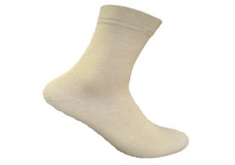 | 745110490005 | МУЖСКИЕ НОСКИ, ХЛОПОК, БЕЖЕВОГО ЦВЕТА, КЛАССИЧЕСКАЯ МОДЕЛЬ, ВСЕСЕЗОННЫЕ,  РАЗМЕР 41-43 | 340 | 320 | 300
 | 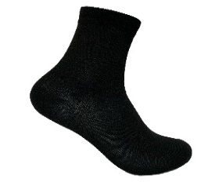 | 745110490333 | МУЖСКИЕ НОСКИ, ХЛОПОК, ЧЕРНОГО ЦВЕТА, СРЕДНЯЯ ВЫСОТА, ВСЕСЕЗОННЫЕ, РАЗМЕР 41-43 | 340 | 320 | 300
 | 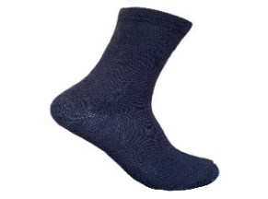 | 745110490012 | МУЖСКИЕ НОСКИ, ХЛОПОК, СИНЕГО ЦВЕТА, КЛАССИЧЕСКАЯ МОДЕЛЬ ВСЕСЕЗОННЫЕ, РАЗМЕР 41-43 | 340 | 320 | 300
 | 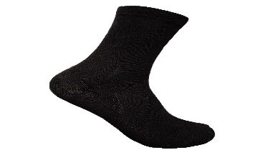 | 745110490029 | МУЖСКИЕ НОСКИ, ХЛОПОК, ЧЕРНОГО ЦВЕТА, КЛАССИЧЕСКАЯ МОДЕЛЬ, ВСЕСЕЗОННЫЕ,  РАЗМЕР 41-43 | 340 | 320 | 300
 | 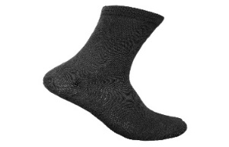 | 745110490050 | МУЖСКИЕ НОСКИ, ХЛОПОК, ТЕМНО СЕРОГО ЦВЕТА, КЛАССИЧЕСКАЯ МОДЕЛЬ, ВСЕСЕЗОННЫЕ,  РАЗМЕР 41-43 | 340 | 320 | 300
 | 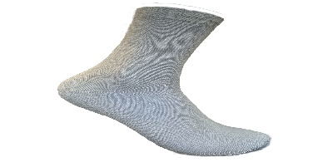 | 745110490098 | МУЖСКИЕ НОСКИ, ХЛОПОК, СВЕТЛО СЕРОГО ЦВЕТА, КЛАССИЧЕСКАЯ МОДЕЛЬ, ВСЕСЕЗОННЫЕ,  РАЗМЕР 41-43 | 340 | 320 | 300
 | 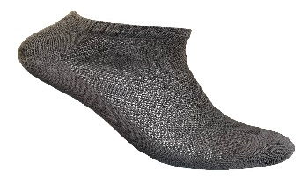 | 745110490302 | МУЖСКИЕ НОСКИ, ХЛОПОК, ТЕМНО СЕРЫЕ, ПОЛУСЕТКА, ЛЕТНИЕ,  РАЗМЕР 39-41 | 280 | 260 | 240
 | 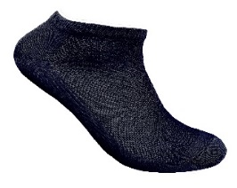 | 745110490319 | МУЖСКИЕ НОСКИ, ХЛОПОК, ТЕМНО СИНИЕ, ПОЛУСЕТКА, ЛЕТНИЕ,  РАЗМЕР 39-41 | 280 | 260 | 240
 | 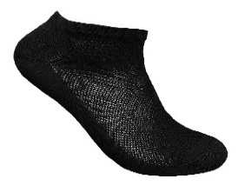 | 745110490326 | МУЖСКИЕ НОСКИ, ХЛОПОК, ЧЕРНЫЕ, ПОЛУСЕТКА, ЛЕТНИЕ,  РАЗМЕР 39-41 | 280 | 260 | 240
 | 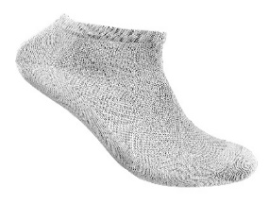 | 745110490364 | МУЖСКИЕ НОСКИ, ХЛОПОК, СВЕТЛО СЕРЫЕ, ПОЛУСЕТКА, ЛЕТНИЕ,  РАЗМЕР 39-41 | 280 | 260 | 240
 | 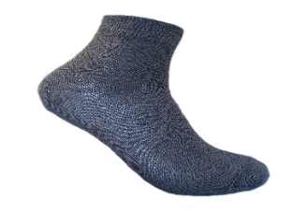 | 745110490388 | МУЖСКИЕ НОСКИ, ХЛОПОК, ГРАФИТ, СРЕДНЯЯ ВЫСОТА, С ОРНАМЕНТОМ, ВСЕСЕЗОННЫЕ,  РАЗМЕР 41-43 | 340 | 320 | 300
 | 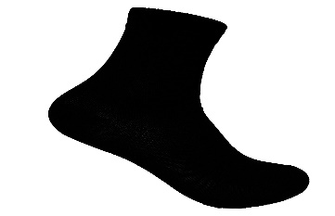 | 745110490449 | МУЖСКИЕ НОСКИ, ХЛОПОК, ЧЕРНОГО ЦВЕТА, ВЫСОКИЕ, МАХРОВЫЕ, ЗИМНИЕ, РАЗМЕР 41-43 | 600 | 580 | 560
 | 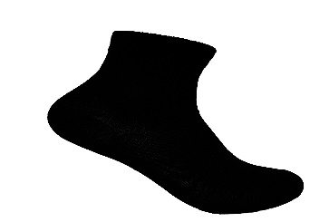 | 745110490456 | МУЖСКИЕ НОСКИ, ХЛОПОК, ЧЕРНОГО ЦВЕТА, СРЕДНЯЯ ВЫСОТА, МАХРОВЫЕ, ЗИМНИЕ,  РАЗМЕР 41-43 | 600 | 580 | 560
 | 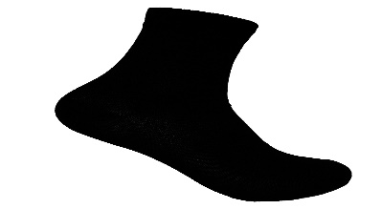 | 745110490463 | МУЖСКИЕ НОСКИ, ХЛОПОК, ЧЕРНОГО ЦВЕТА, ВЫСОКИЕ, МАХРОВЫЕ, ЗИМНИЕ, РАЗМЕР 38-40 | 600 | 580 | 560
 | 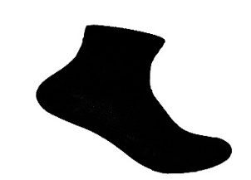 | 745110490470 | МУЖСКИЕ НОСКИ, ХЛОПОК, ЧЕРНОГО ЦВЕТА, СРЕДНЯЯ ВЫСОТА, МАХРОВЫЕ, ЗИМНИЕ,  РАЗМЕР 38-40 | 600 | 580 | 560
 | Нет | 745110490043 | МУЖСКИЕ НОСКИ, ХЛОПОК, ГРАФИТ, СРЕДНЯЯ ВЫСОТА, ВЫСОКИЕ, ВСЕСЕЗОННЫЕ,  РАЗМЕР 41-43 | 340 | 320 | 300
 | 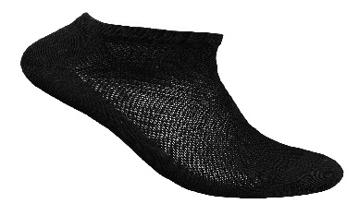 | 745110490807 | МУЖСКИЕ НОСКИ, ХЛОПОК, ЧЕРНОГО, ПОЛУСЕТКА, КОРОТКИЕ, ВСЕСЕЗОННЫЕ, РАЗМЕР 43-45 | 280 | 260 | 240
 | 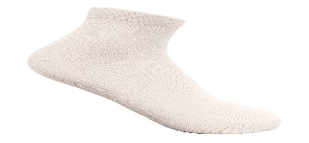 | 745110490555 | МУЖСКИЕ НОСКИ, ХЛОПОК, БЕЛЫЕ, СРЕДНЯЯ ВЫСОТА,  ВСЕСЕЗОННЫЕ,  РАЗМЕР 41-43 | 340 | 320 | 300
 |  | 745110490586 | МУЖСКИЕ НОСКИ, ХЛОПОК, ЧЕРНОГО ЦВЕТА, КЛАССИЧЕСКАЯ МОДЕЛЬ, ВСЕСЕЗОННЫЕ,  РАЗМЕР 43-45 | 340 | 320 | 300
 | 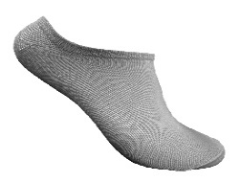 | 745110490111 | ЖЕНСКИЕ НОСКИ, ХЛОПОК, СЕРЫЕ, УЛЬТРА КОРОТКИЕ, ЛЕТНИЕ,  РАЗМЕР 36-38 | 280 | 260 | 240
 | 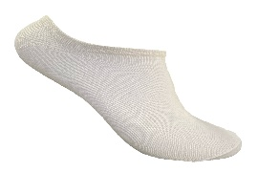 | 745110490128 | ЖЕНСКИЕ НОСКИ, ХЛОПОК, БЕЛЫЕ, УЛЬТРА КОРОТКИЕ, ЛЕТНИЕ,  РАЗМЕР 36-38 | 280 | 260 | 240
 | 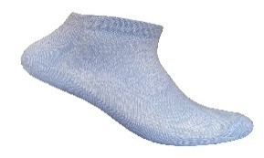 | 745110490296 | ЖЕНСКИЕ НОСКИ, ХЛОПОК, ГОЛУБЫЕ, ПОЛУСЕТКА, СРЕДНЯЯ ВЫСОТА, ЛЕТНИЕ, РАЗМЕР 36-38 | 280 | 260 | 240
 | 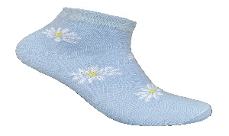 | 745110490166 | ЖЕНСКИЕ НОСКИ, ХЛОПОК, ГОЛУБЫЕ, С РОМАШКАМИ, КОРОТКИЕ, ВСЕСЕЗОННЫЕ, РАЗМЕР 35-37 | 280 | 260 | 240
 | 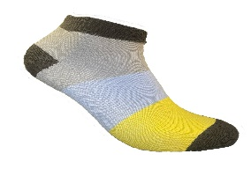 | 745110490340 | ЖЕНСКИЕ НОСКИ, ХЛОПОК, КРУПНЫЕ ПОЛОСЫ, СРЕДНЯЯ ВЫСОТА, ВСЕСЕЗОННЫЕ, РАЗМЕР 34-36 | 280 | 260 | 240
 | 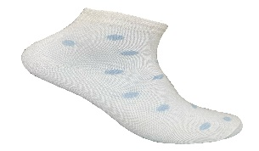 | 745110490234 | ЖЕНСКИЕ НОСКИ, ХЛОПОК, БЕЛЫЕ, В ГОЛУБОЙ ГОРОШЕК, СРЕДНИЕ, ВСЕСЕЗОННЫЕ, РАЗМЕР 35-38 | 280 | 260 | 240
 | 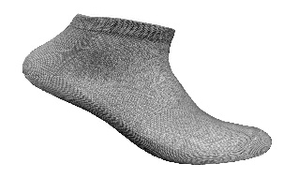 | 745110490265 | ЖЕНСКИЕ НОСКИ, ХЛОПОК, СВЕТЛО СЕРЫЕ, ПОЛУСЕТКА, СРЕДНЯЯ ВЫСОТА, ЛЕТНИЕ, РАЗМЕР 35-38 | 280 | 260 | 240
 | 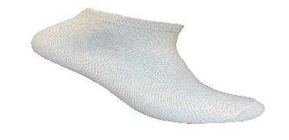 | 745110490272 | ЖЕНСКИЕ НОСКИ, ХЛОПОК, БЕЛЫЕ, ПОЛУСЕТКА, СРЕДНЯЯ ВЫСОТА, ЛЕТНИЕ, РАЗМЕР 35-37 | 280 | 260 | 240
 | 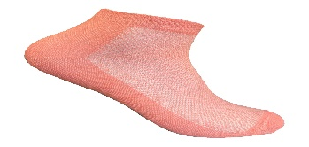 | 745110490289 | ЖЕНСКИЕ НОСКИ, ХЛОПОК, КОРАЛОВЫЕ, ПОЛУСЕТКА, СРЕДНЯЯ ВЫСОТА, ЛЕТНИЕ, РАЗМЕР 36-38 | 280 | 260 | 240
 | 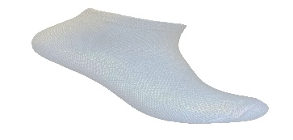 | 745110490999 | ЖЕНСКИЕ НОСКИ, ХЛОПОК, БЕЛЫЕ, ПОЛУСЕТКА, ЛЕТНИЕ,  РАЗМЕР 38-40 | 280 | 260 | 240
 | 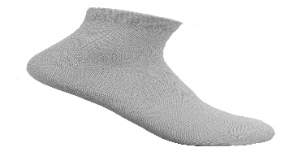 | 745110490425 | ЖЕНСКИЕ НОСКИ, ХЛОПОК, СВЕТЛО СЕРЫЕ, СРЕДНЯЯ ВЫСОТА, ВСЕСЕЗОННЫЕ, РАЗМЕР 36-38 | 280 | 260 | 240
 | 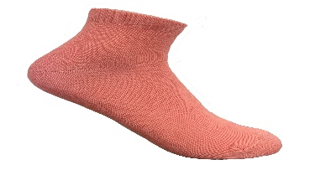 | 745110490418 | ЖЕНСКИЕ НОСКИ, ХЛОПОК, КОРАЛОВЫЕ, СРЕДНЯЯ ВЫСОТА, ВСЕСЕЗОННЫЕ, РАЗМЕР 36-38 | 280 | 260 | 240
 |  | 745110490531 | ЖЕНСКИЕ НОСКИ, ХЛОПОК, БЕЛЫЕ, СРЕДНЯЯ ВЫСОТА,  ВСЕСЕЗОННЫЕ, РАЗМЕР 36-38 | 280 | 260 | 240
 | 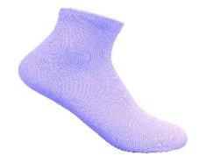 | 745110490548 | ЖЕНСКИЕ НОСКИ, ХЛОПОК, ГОЛУБЫЕ, СРЕДНЯЯ ВЫСОТА,  ВСЕСЕЗОННЫЕ, РАЗМЕР 36-38 | 280 | 260 | 240
 | 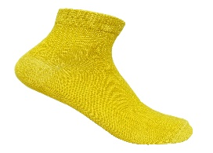 | 7145110490401 | ЖЕНСКИЕ НОСКИ, ХЛОПОК, ЛИМОННЫЕ, СРЕДНЯЯ ВЫСОТА, ВСЕСЕЗОННЫЕ, РАЗМЕР 36-38 | 280 | 260 | 240
 | 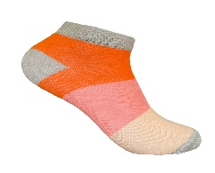 | 745110490197 | ЖЕНСКИЕ НОСКИ, ХЛОПОК, КРУПНЫЕ ПОЛОСЫ, СРЕДНЯЯ ВЫСОТА, ВСЕСЕЗОННЫЕ, РАЗМЕР 39-40 | 280 | 260 | 240
 | 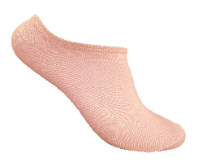 | 745110490203 | ЖЕНСКИЕ НОСКИ, ХЛОПОК, ПЕРСИКОВЫЕ, УЛЬТРА КОРОТКИЕ, ЛЕТНИЕ, РАЗМЕР 36-38 | 280 | 260 | 240
 | 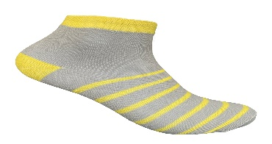 | 745110490227 | ЖЕНСКИЕ НОСКИ, СЕРЫЕ И ЖЕЛТЫЕ ПОЛОСЫ, ХЛОПОК,СРЕДНЯЯ ВЫСОТА, РАЗМЕР 36-38 | 280 | 260 | 240
 | 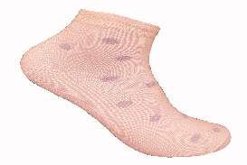 | 745110490241 | ЖЕНСКИЕ НОСКИ, ХЛОПОК, ПЕРСИК, В БЕЛЫЙ ГОРОШЕК, СРЕДНИЕ, ВСЕСЕЗОННЫЕ, РАЗМЕР 36-38 | 280 | 260 | 240
 | 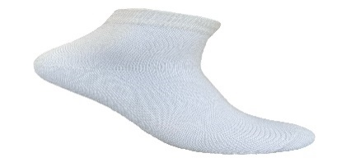 | 745110490159 | НОСКИ УНИСЕКС, ХЛОПОК, БЕЛЫЕ, СРЕДНЯЯ ВЫСОТА, ВСЕСЕЗОННЫЕ, РАЗМЕР 39-41 | 280 | 260 | 240
 | 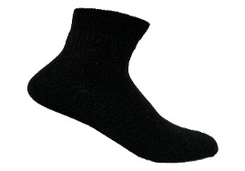 | 745110490371 | НОСКИ УНИСЕКС, ХЛОПОК, ЧЕРНЫЕ, СРЕДНЯЯ ВЫСОТА, ВСЕСЕЗОННЫЕ, РАЗМЕР 35-37 | 280 | 260 | 240
 |  | 745110490579 | НОСКИ, ХЛОПОК, ЧЕРНЫЕ, СРЕДНЯЯ ВЫСОТА, ВСЕСЕЗОННЫЕ, РАЗМЕР 39-41 | 280 | 260 | 240
 | 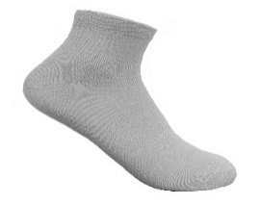 | 745110490487 | НОСКИ, ХЛОПОК, СВЕТЛО СЕРЫЕ, СРЕДНЯЯ ВЫСОТА, МАХРОВЫЕ, ЗИМНИЕ, РАЗМЕР 35-38 | 600 | 580 | 560
 | 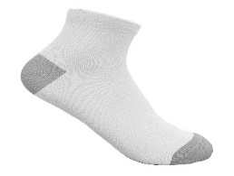 | 745110490494 | НОСКИ, ХЛОПОК, БЕЛЫЕ, СРЕДНЯЯ ВЫСОТА, МАХРОВЫЕ, ЗИМНИЕ,  РАЗМЕР 35-38 | 600 | 580 | 560
 | 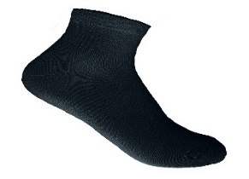 | 745110490500 | НОСКИ, ХЛОПОК, ЧЕРНЫЕ, СРЕДНЯЯ ВЫСОТА, МАХРОВЫЕ, ЗИМНИЕ, РАЗМЕР 35-38 | 600 | 580 | 560
 | 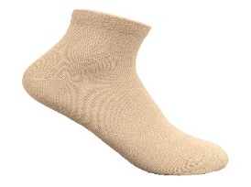 | 745110490517 | НОСКИ, ХЛОПОК, БЕЖЕВЫЕ, СРЕДНЯЯ ВЫСОТА, МАХРОВЫЕ, ЗИМНИЕ, РАЗМЕР 35-38 | 600 | 580 | 560
 | 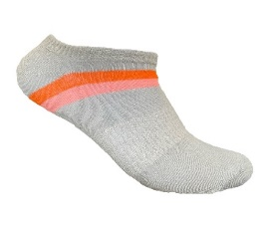 | 745110490173 | СПОРТИВНЫЕ НОСКИ, ХЛОПОК, СВЕТЛО СЕРЫЕ, С ФИКСИРУЮЩЕЙ ЭЛАСТИЧНОЙ ПОЛОСОЙ НА СТОПЕ, РАЗМЕР 38-40 | 280 | 260 | 240
 | 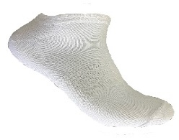 | 745110490142 | СПОРТИВНЫЕ НОСКИ, ХЛОПОК, БЕЛЫЕ, С  ФИКСИРУЮЩЕЙ ЭЛАСТИЧНОЙ ПОЛОСОЙ НА СТОПЕ ВСЕСЕЗОННЫЕ, РАЗМЕР 38-41 | 280 | 260 | 240
 | 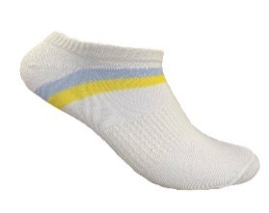 | 745110490135 | СПОРТИВНЫЕ НОСКИ, ХЛОПОК, БЕЛЫЕ, С  ФИКСИРУЮЩЕЙ ЭЛАСТИЧНОЙ ПОЛОСОЙ НА СТОПЕ ВСЕСЕЗОННЫЕ,  РАЗМЕР 38-41 | 280 | 260 | 240
 | 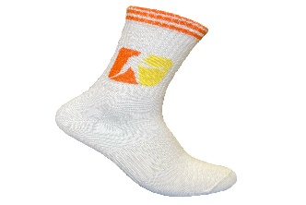 | 745110490395 | СПОРТИВНЫЕ НОСКИ, ХЛОПОК, БЕЛЫЕ, ВЫСОКИЕ, С  ФИКСИРУЮЩЕЙ ЭЛАСТИЧНОЙ ПОЛОСОЙ НА СТОПЕ ВСЕСЕЗОННЫЕ, РАЗМЕР 37-40 | 450 | 435 | 420
 | 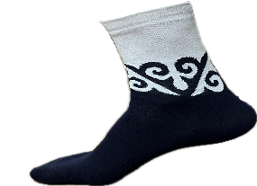 | НОВИНКА | СПОРТИВНЫЕ НОСКИ, ХЛОПОК,  БЕЛЫЙ ВЕРХ С ОРНАМЕНТОМ –  СИНИЙ НИЗ, ВЫСОКИЕ, С  ВСЕСЕЗОННЫЕ, РАЗМЕР 38-43 | 450 | 435 | 420
 | 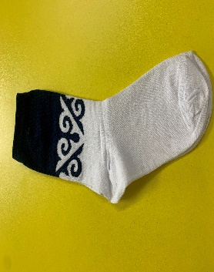 | НОВИНКА | СПОРТИВНЫЕ НОСКИ, ХЛОПОК,  СИНИЙ ВЕРХ С ОРНАМЕНТОМ –  БЕЛЫЙ НИЗ, ВЫСОКИЕ, С  ВСЕСЕЗОННЫЕ, РАЗМЕР 38-43 | 450 | 435 | 420
 | 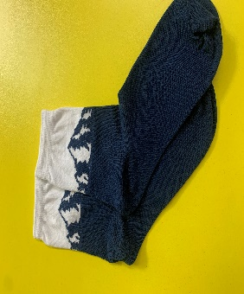 | НОВИНКА | СПОРТИВНЫЕ НОСКИ, ХЛОПОК,  БЕЛЫЙ ВЕРХ –  ГОРЫ ТЯНЬ-ШАНЯ –  СИНИЙ НИЗ, ВЫСОКИЕ, С  ВСЕСЕЗОННЫЕ, РАЗМЕР 38-43 | 450 | 435 | 420
 | нет |  | ДЕТСКИЕ НОСКИ В АССОРТИМЕНТЕ, ХЛОПОК,  ЦВЕТ: БЕЛЫЙ, СИНИЙ, ФИОЛЕТОВЫЙ, СЕРЫЙ, БЕЖЕВЫЙ, СРЕДНЯЯ ВЫСОТА, ВСЕСЕЗОННЫЕ, РАЗМЕР 24-36 | 250 | 225 | 200

Продукция
из 60% хлопка (Республика Узбекистан) + 40 % (нейлон, ластик, полимед, лайкра).

1 | нет | Без артикула | МУЖСКИЕ И ЖЕНСКИЕ НОСКИ В АССОРТИМЕНТЕ (фото как )  РАЗМЕР 30-42 | 250 | 225 | 200

!!! Цены указаны без учета доставки. Стоимость доставки рассчитывается индивидуально.
Хлопок из Республики Узбекистан, шерсть (махер) из Великобритании.
В случае отсутствия готовой продукции срок изготовления до 14 календарных дней. Заказов очень много))
Имеется возможность изготовления любого носка по Вашему образцу.
КАЧЕСТВО ГАРАНТИРУЕМ!

